CCTP type
(Cahier des Charges Techniques et Particulières)

PARKING PERMEABLE
Système ECOVEGETAL PAVÉ
Création de places « famille »

Par sa facilité de mise en œuvre et sa modularité, le système ECOVEGETAL PAVÉ permet la création de places spécifiques entièrement perméables. Les places familles pourront être réalisées en pavés de couleur rose et délimitées par une bande de couleur ivoire.

Fourniture et pose d’un système perméable type ECOVEGETAL PAVÉ pour le parking véhicules légers.

Cette prestation comprend le terrassement, la fondation, la fourniture et la pose des revêtements minéraux ainsi que le marquage des places de parkings.

Le système sera posé pour des places de stationnement du projet (…).

L’allée de distribution du parking sera drainante et réalisée en en ECOVEGETAL PAVÉ.

Le système sera posé pour des places de stationnement du projet (…). L’allée de distribution du parking sera drainante et réalisée en en ECOVEGETAL MINÉRAL, ECOVEGETAL PAVÉ ou ECOVEGETAL MIXTE MINÉRAL. Le revêtement de surface devra être 100 % perméable, un certificat de ruissellement de surface nul sera exigé.

Par sa facilité de mise en œuvre et sa modularité, le système ECOVEGETAL PAVÉ s’adapte à de nombreuses contraintes environnementales.

ECOVEGETAL PAVÉ est idéal pour la création de parkings perméables à usage intensif, de voies de circulation ou de cheminements piétons.

ECOVEGETAL PAVÉ simplifie la délimitation de places de parking et d’emplacements PMR.

ECOVEGETAL PAVÉ est l’association parfaitement complémentaire d’une dalle ECORASTER BLOXX et d’un remplissage en pavés béton. L’ensemble est conçu pour une stabilité optimale.

- Coupe technique

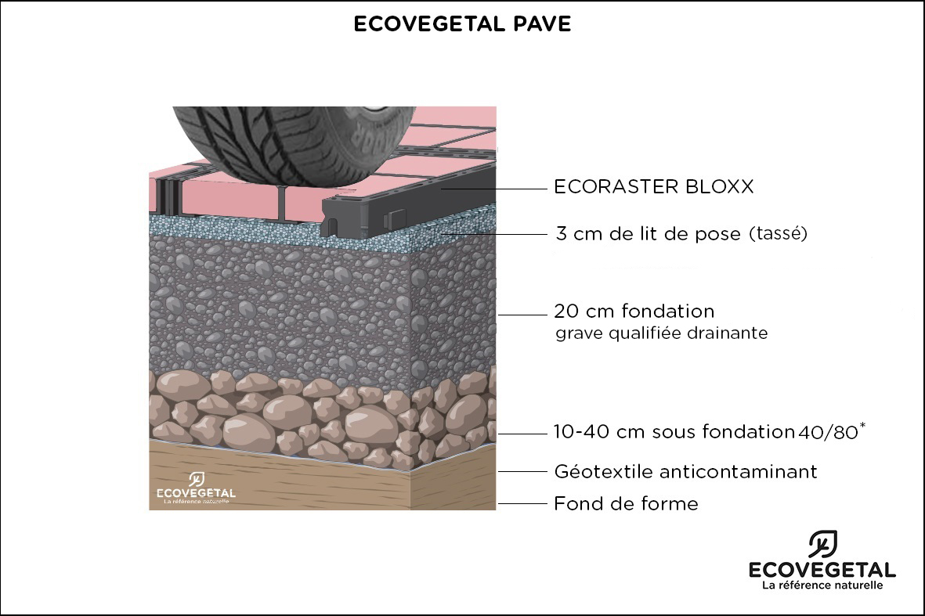
*Contactez ECOVEGETAL pour déterminer le volume d’eau à gérer
et connaître l’épaisseur de sous-fondation à prévoir

- Descriptif des produits

Drain de sécurité : L’usage d’un drain n’est pas obligatoire pour un parking perméable avec un fond de forme peu perméable (K de 10-7 à 10-8 m/s) à la condition de dimensionner la sous-fondation pour assurer le stockage des eaux pluviales. Les résultats du programme de recherche Roulépur ont démontré que les parkings perméables avaient une capacité de rétention d’eau très importante, même avec un fond de forme très peu perméable (10-7 à 10-8 m/s).

Géotextile
Couche filtrante non tissée de fibre polypropylène vierge haute densité, 150 gr/m². Perméabilité normale au plan de 0,080 m/s, résistance à la traction de 12,1 kN/m, résistance au poinçonnement statique de 1,60 kN et ouverture de filtration de 80 μm pour la retenue des fines. Pour la mise en œuvre, prévoir un recouvrement de 10 cm entre les lés.

Sous-fondation 30/60 ou 40/80
Le matériau sera porteur et drainant pour assurer une performance mécanique suffisante. Fourniture et pose d’un concassé non-gélif à 244 cycles avec un pourcentage de vide de 30 à 35 % minimum après tassement. La couche ne peut en aucun cas être inférieure à 10 cm d’épaisseur. Elle assure le stockage de l’eau afin de garantir son infiltration totale. Elle sera exempte de fines (granulométrie de 0 à 5 mm).
L’entrepreneur devra définir la bonne épaisseur de la sous-fondation après validation par une étude hydrologique de sorte à garantir l’infiltration totale des eaux pluviales et la bonne portance du parking.

Grave 0/31,5 qualifiée drainante
Le spectre granulométrique devra respecter les pourcentages des différents granulats afin d’assurer la fermeture de cette couche de fondation pour que le lit de pose en substrat soit retenu. Matériau drainant à granulométrie continue qui assure une bonne stabilité après compactage. La grave drainante devra garantir un coefficient de perméabilité K de 10⁻⁴ m/s. La grave drainante sera non-gélive à 244 cycles. Son épaisseur sera de 20 cm après compactage.

Lit de pose
Fourniture et pose d’un matériau granulaire compactable sans aucune fine, de type Mignonette de seine, porphyre, pouzzolane, quartz, silex... concassée de granulométrie 2/4, 4/6, 3/6 ou 4/8. Différentes couleurs disponibles selon les régions. 3 cm de lit de pose.

Dalles alvéolaires type ECORASTER BLOXX
Le module alvéolaire est de type ECORASTER BLOXX. Les parois sont résistantes à la cassure. Le module en PEBD (polyéthylène basse densité) 100% recyclé, 100% recyclable (la matière des dalles devra être recyclable à l’infini). Les dalles sont remplies de pavés en béton compressé pour un usage intensif.

- Dalle de couleur noire avec croisillons de portance à la base. Afin de garantir la durabilité du parking, les dalles en polyéthylène haute densité ou polypropylène sensibles aux ultraviolets sont proscrites.
- Système d’attache par tenon-mortaise permet une stabilité parfaite dès la mise en œuvre
- Modules avec 36 points de fixation par m² qui forme une armature solidaire, continue et très stable
- Neutre pour l’environnement, résistant au gel, inaltérable aux UV (Certificats TÜV)
- Capacité de charge statique avec pavés : 800 t/m² minimum
- Les avaloirs de la dalle accélèrent l’infiltration de l’eau : coefficient de ruissellement de surface nul
- Garantie 50 ans (selon nos conditions de garantie).

Pavés béton type PAVE BLOXX

Les pavés disponibles en plusieurs coloris (anthracite, gris, ivoire, bleu, vert, rouge, rose et jaune) sont de dimensions 14,2 cm x 14,2 cm x 4,5 cm. 36 pavés/m² dans les dalles ECORASTER BLOXX.

- Mise en œuvre

- Décaissement et évacuation du sol en place sur 30 à 60 cm (VL : 30 cm)
- Vérifier la perméabilité du fond de forme afin de dimensionner la sous-fondation pour assurer le stockage puis l’infiltration des eaux pluviales ;
- Compactage et contrôle de la portance du fond de forme. Performance à atteindre de 50 Mpa de la plateforme avant mise en œuvre des couches de la fondation ;
- Poser un géotextile sur l’arase,
- Mettre en œuvre la sous-fondation, 10 à 40 cm de concassé drainant 40/80 ou 30/60. Lisser selon les règles de l’art ;
- Terminer la fondation par 20 cm de grave drainante. Lisser selon les règles de l’art, vérifier la déformabilité de la plateforme par un test à la plaque de type Proctor et contrôler les niveaux ;
- Régler la fondation par un lit de pose de 3 cm compacté d’un concassé 4/6 ;
- Poser les modules type ECORASTER BLOXX ;
- Procéder au remplissage des modules avec les pavés BLOXX choisis ;

- Places familles
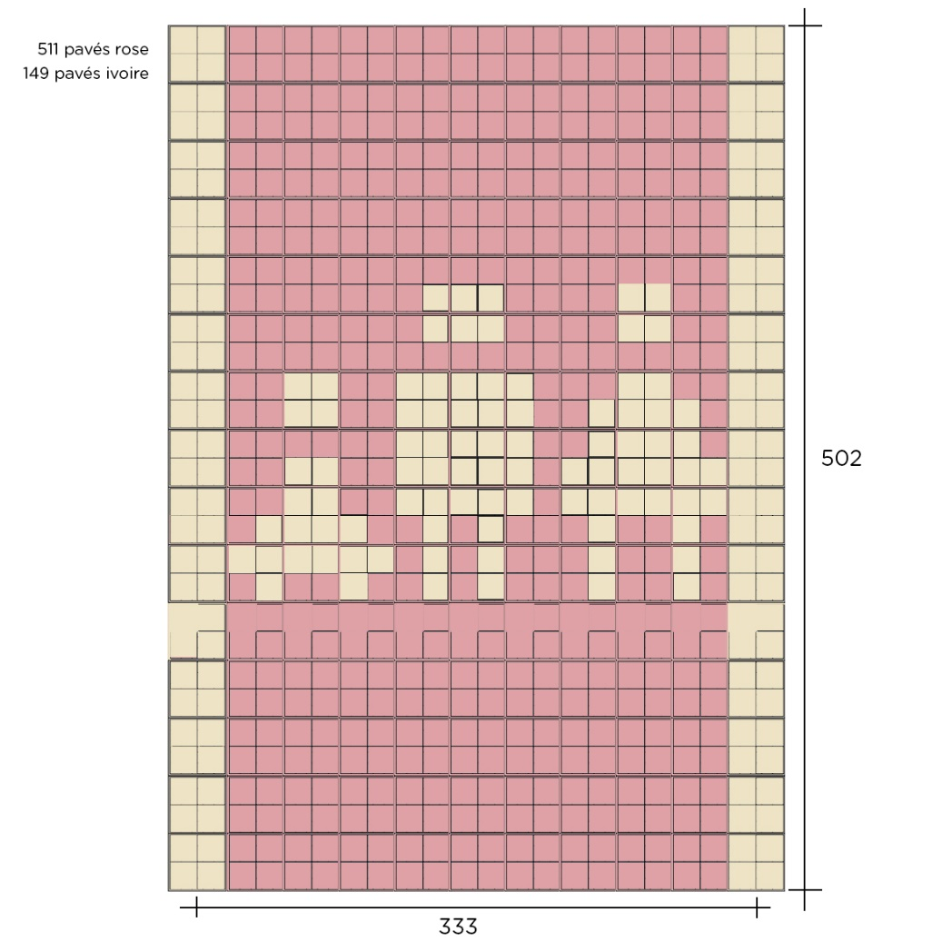

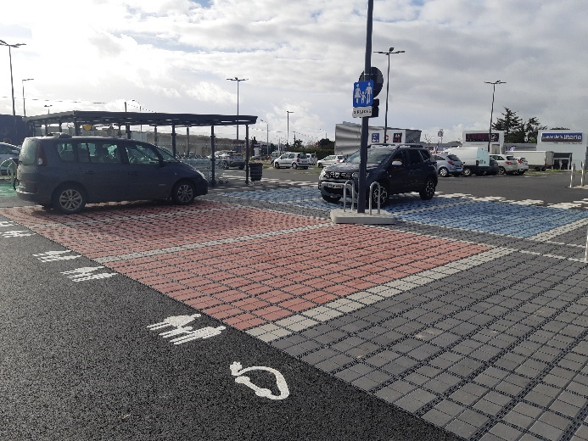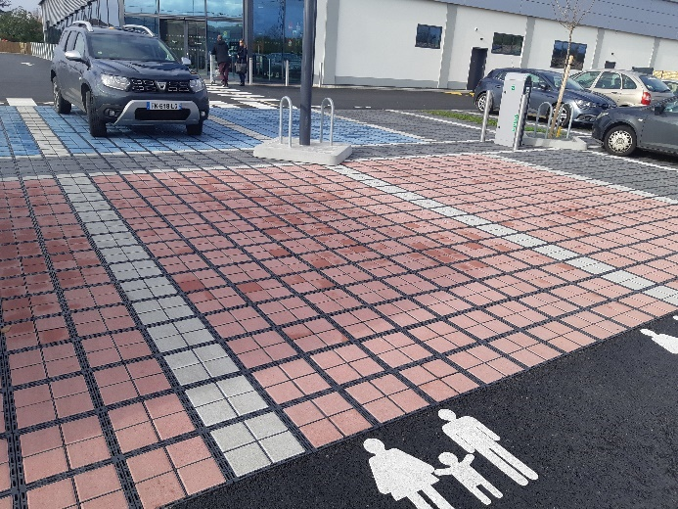

DPGF type
(Décompte des Prix Globaux et Forfaitaires)

SOLUTION BETON
Système ECOVEGETAL PAVÉ
Création de places « famille »

Descriptif | Unité | PU | PT
Fourniture et pose de l’ensemble des couches du système type ECOVEGETAL PAVÉ :  - Décaissement et évacuation du sol en place  - Compactage du fond de forme  - Drain de sécurité (optionnel)  - Géotextile avec couche filtrante non tissé de fibre polypropylène vierge haute densité, 150 gr/m², perméabilité normale au plan de 0,080 m/s⁻¹, résistance à la traction de 12,1 kN/m, résistance au poinçonnement statique de 1,60 kN et ouverture de filtration de 80 μm pour la retenue des fines.  - Sous-fondation 30/60 ou 40/80 : Hauteur de 10 à 40 cm compactés. Concassé non-gélif à 244 cycles.  - Grave 0/31,5 qualifiée drainante K=10⁻⁴ : matériau drainant à granulométrie continue qui assure une bonne stabilité après compactage. Concassé non-gélif à 244 cycles.  -Concassé de granulométrie 4/6 : pour le remplissage des dalles ECORASTER et le lit de pose. Le concassé doit être drainant et non-gélif à 244 cycles. La couche devra faire 3 ou 4 cm d’épaisseur. Mignonnette de seine, porphyre, pouzzolane, quartz, silex...  - Dalles type ECORASTER BLOXX : en PEBD de 1x1.33 m. Hauteur de 5 cm. Pavés bétons : en béton compressé couleur ivoire et rose. 45 mm de haut, poids de 2,12 kg à l’unité.  - Dalles type ECORASTER BLOXX ligne : en PEBD de 18,3 x 33,33 cm. Hauteur de 5 cm.  - Clous inox type PMI5 : diamètre 10 cm, hauteur 5 cm  - Plots type PMH5 : hauteur 5 cm | m²  m3  m²  ml  m²  m3  m3  m3  m2  m²  U  U

